README MEDIA PEMBELAJARAN
PRAKTIMATH
Media Latihan Membaca Jam Analog untuk Siswa SMP
Panduan Akses dan Penggunaan
Disusun oleh:
Jasmine Helena Octavia Serang
2207431050
Program Studi Teknik Multimedia Digital
Jurusan Teknik Informatika dan Komputer
Politeknik Negeri Jakarta
2026

1. Tentang PraktiMath
PraktiMath adalah media pembelajaran multimedia interaktif berbasis Unity WebGL yang dikembangkan sebagai media pendukung latihan membaca jam analog untuk siswa SMP Mardi Yuana Depok. Media ini menyajikan materi melalui video pembelajaran berbasis motion graphic, kemudian mengajak siswa berlatih melalui soal-soal membaca jam analog yang disusun secara bertingkat.
Karena dikembangkan dalam format WebGL, PraktiMath dapat dibuka langsung melalui peramban web (browser) tanpa perlu proses instalasi. Latihan dalam media ini terbagi menjadi tiga tingkat kesulitan, dilengkapi timer, sistem kesalahan, skor akhir, halaman hasil, serta pengaturan audio.

Nama Media | PraktiMath
Jenis | Media Pembelajaran Multimedia Interaktif
Platform | WebGL (berbasis peramban / browser)
Dikembangkan dengan | Unity Engine
Materi | Membaca jam analog (posisi jarum jam dan jarum menit)
Tingkat Latihan | Easy, Medium, dan Hard
Target Pengguna | Siswa SMP
Distribusi | Platform itch.io

Catatan: PraktiMath dirancang sebagai media pendukung latihan, bukan sebagai pengganti kegiatan pembelajaran di kelas. Materi dalam media ini dibatasi pada kemampuan membaca jam analog berdasarkan posisi jarum jam dan jarum menit.

2. Kebutuhan Sistem
PraktiMath dijalankan melalui peramban web sehingga tidak memerlukan perangkat khusus. Agar media dapat digunakan dengan nyaman, disarankan memenuhi ketentuan berikut.

Perangkat | Komputer atau laptop (disarankan)
Peramban (Browser) | Versi terbaru Google Chrome, Microsoft Edge, atau Mozilla Firefox
Koneksi Internet | Diperlukan untuk membuka media dan memutar video pembelajaran
Audio | Speaker atau headset aktif untuk video materi, musik latar, dan efek suara
Resolusi Layar | Disarankan layar lebar (landscape)
Perangkat Masukan | Mouse atau touchpad untuk memilih tombol dan jawaban

Media ini dapat dibuka melalui peramban pada perangkat lain, tetapi penggunaan komputer atau laptop lebih disarankan agar tampilan jam analog dan pilihan jawaban terlihat jelas serta mudah dipilih.

3. Cara Mengakses PraktiMath
PraktiMath didistribusikan melalui platform itch.io dan dapat diakses secara daring tanpa perlu mengunduh atau memasang berkas apa pun. Seluruh fitur media dapat digunakan langsung setelah halaman terbuka.
Tautan Media: https://leanst.itch.io/praktimath

4. Panduan Menjalankan Media
Ikuti langkah-langkah berikut untuk mulai menggunakan PraktiMath:
- Pastikan perangkat terhubung dengan koneksi internet yang stabil.
- Buka peramban web (disarankan Google Chrome versi terbaru), lalu kunjungi tautan pada Bagian 3.
- Tunggu proses pemuatan (loading) WebGL hingga selesai. Waktu pemuatan dapat berbeda tergantung kecepatan internet dan perangkat yang digunakan.
- Setelah tampilan media muncul, klik area media terlebih dahulu agar peramban mengaktifkan suara, kemudian mulai dari Main Menu.
- Untuk tampilan yang lebih nyaman, gunakan mode layar penuh (fullscreen) melalui tombol pada sudut kanan bawah jendela media.
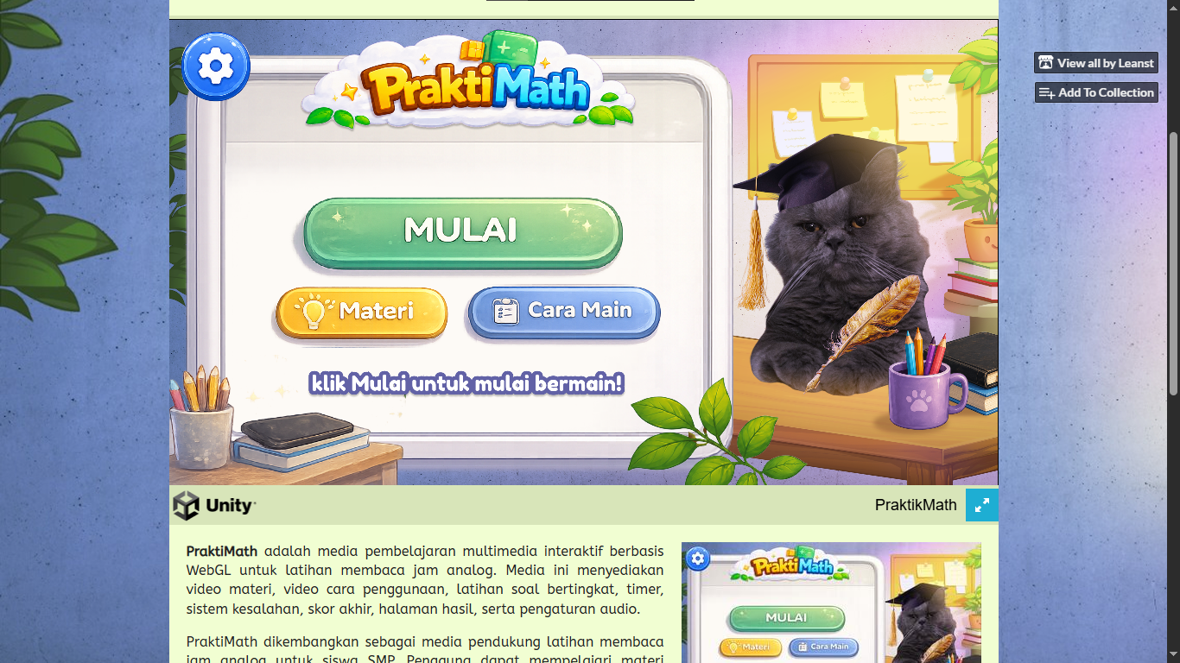
Gambar 4.1 Tampilan Halaman PraktiMath pada Peramban

5. Panduan Penggunaan
Bagian ini menjelaskan cara penggunaan serta fungsi setiap halaman dan fitur utama dalam PraktiMath.

5.1 Kontrol Dasar
PraktiMath dioperasikan sepenuhnya menggunakan mouse atau touchpad. Pengguna cukup mengarahkan kursor lalu mengeklik tombol, menu, atau pilihan jawaban yang tersedia di layar. Tidak diperlukan tombol keyboard untuk menjalankan media ini.

5.2 Main Menu
Main Menu merupakan halaman awal PraktiMath. Melalui halaman ini pengguna dapat membuka halaman materi, membaca cara main, masuk ke pemilihan level latihan, serta membuka pengaturan audio. Seluruh navigasi utama media dimulai dari halaman ini.
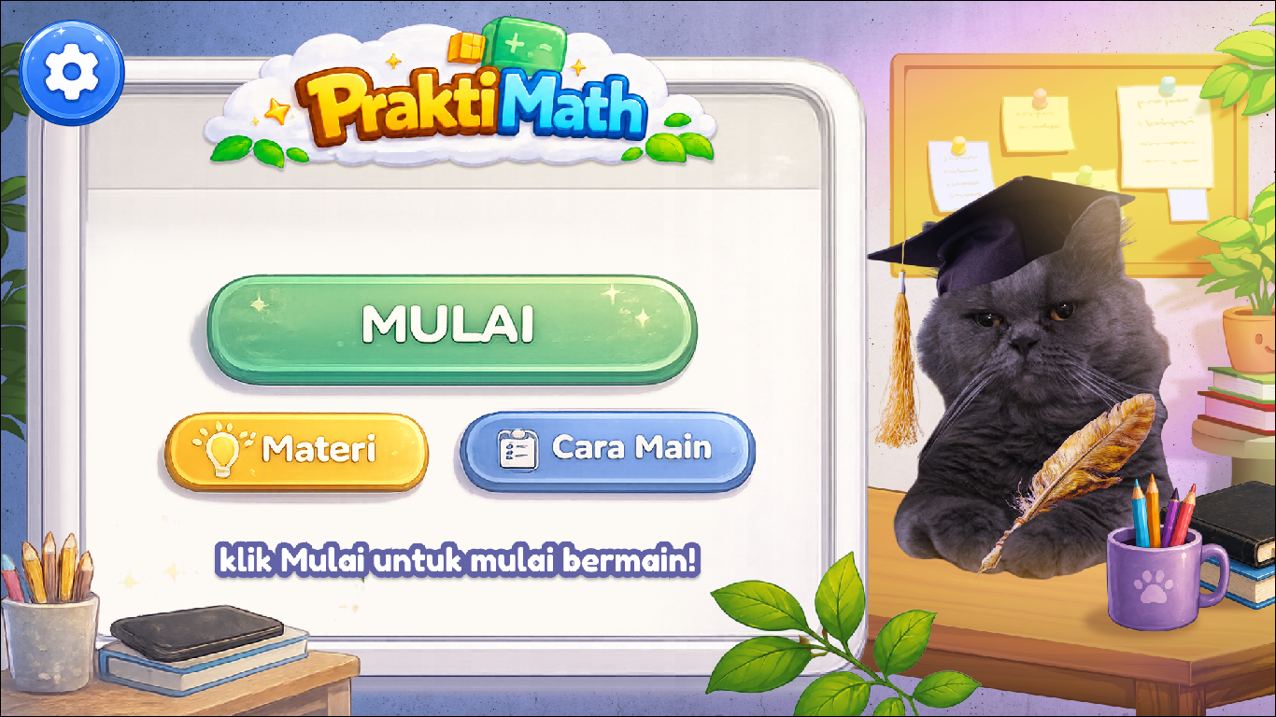
Gambar 5.1 Tampilan Halaman Main Menu

5.3 Halaman Materi
Halaman Materi berisi video pembelajaran berbasis motion graphic yang menjelaskan cara membaca jam analog, meliputi fungsi jarum pendek sebagai penunjuk jam, jarum panjang sebagai penunjuk menit, serta hubungan angka pada jam dengan satuan menit. Disarankan menonton video ini terlebih dahulu sebelum mengerjakan latihan.
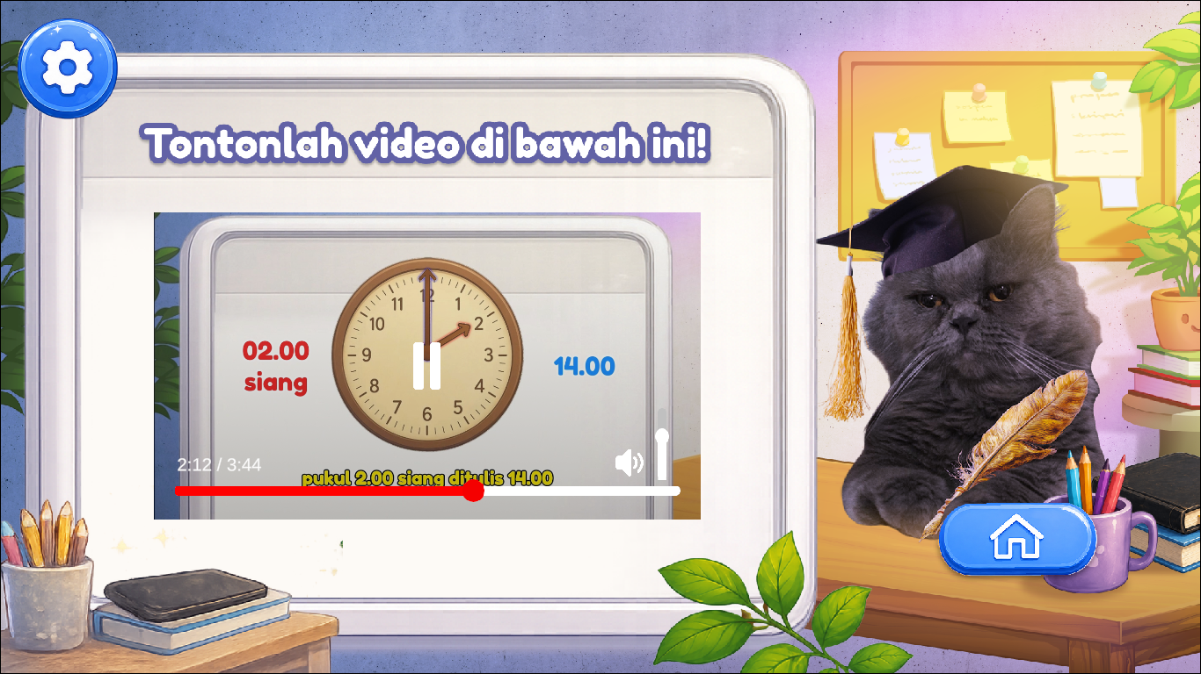
Gambar 5.2 Tampilan Halaman Materi

5.4 Halaman Cara Main
Halaman Cara Main menjelaskan langkah penggunaan media, meliputi cara memilih level, cara menjawab soal, serta ketentuan waktu dan kesalahan yang berlaku selama latihan. Halaman ini membantu pengguna memahami alur latihan sebelum memulai.
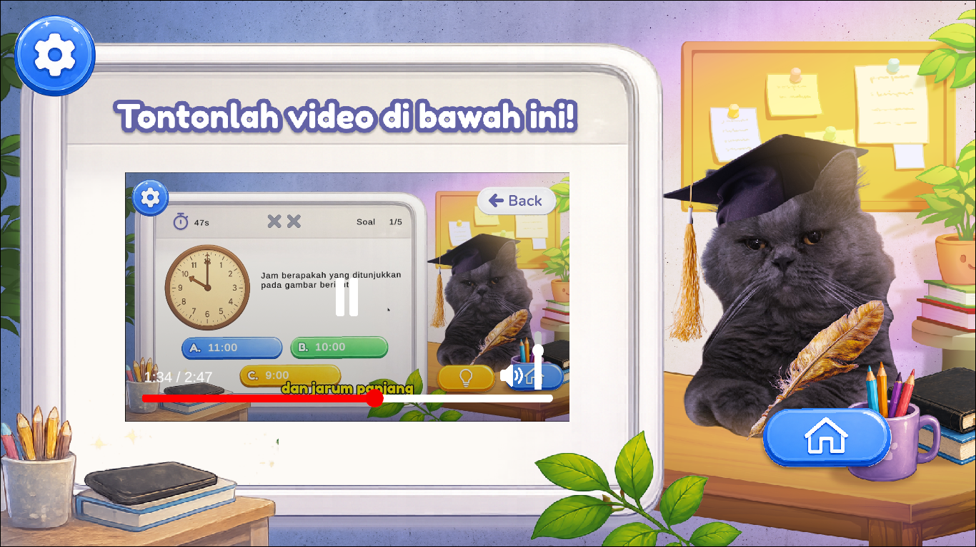
Gambar 5.3 Tampilan Halaman Cara Main

5.5 Pemilihan Level dan Lock Level
Latihan dalam PraktiMath terbagi menjadi tiga tingkat kesulitan yang harus diselesaikan secara berurutan. Level berikutnya baru dapat dibuka setelah pengguna berhasil menyelesaikan level sebelumnya (lock level), sehingga latihan berjalan bertahap dari yang paling sederhana.

Level | Cakupan Soal
Easy | Soal jam tepat dan setengah jam
Medium | Soal menit kelipatan lima
Hard | Soal dengan konteks waktu yang lebih kompleks, termasuk format 24 jam

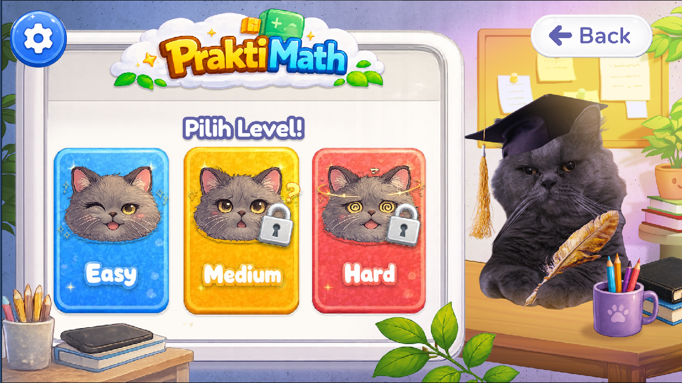
Gambar 5.4 Tampilan Halaman Pilih Level dan Lock Level

5.6 Halaman Soal
Setiap level terdiri atas lima soal latihan membaca jam analog. Pada setiap soal, media menampilkan gambar jam analog beserta tiga pilihan jawaban dalam bentuk pilihan ganda. Pengguna cukup mengeklik salah satu pilihan yang dianggap benar untuk melanjutkan ke soal berikutnya.
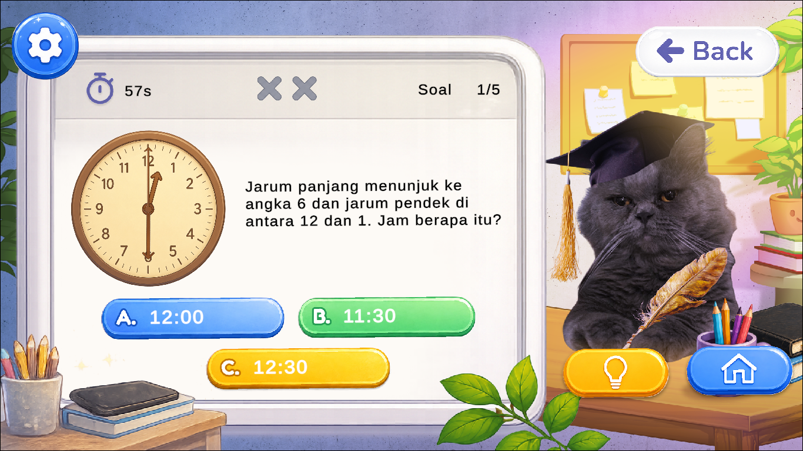
Gambar 5.5 Tampilan Halaman Soal Membaca Jam Analog

5.7 Timer dan Sistem Kesalahan
Setiap level memiliki batas waktu pengerjaan selama 60 detik (1 menit) yang ditampilkan melalui timer di layar. Selain batas waktu, berlaku pula sistem kesalahan: apabila pengguna menjawab salah sebanyak tiga kali dalam satu level, maka level tersebut dinyatakan gagal dan perlu diulang. Ketentuan ini mendorong pengguna membaca jam analog dengan teliti.
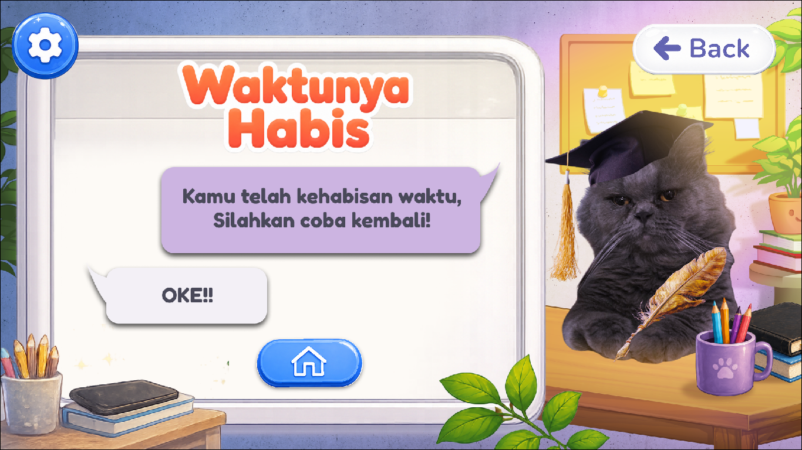
Gambar 5.6 Tampilan Timer dan Sistem Kesalahan

5.8 Skor dan Halaman Hasil
Setelah latihan selesai, media menampilkan halaman hasil beserta skor yang diperoleh pengguna. Terdapat tiga kondisi halaman hasil, yaitu berhasil apabila pengguna menyelesaikan seluruh soal dalam level, gagal apabila kesalahan telah mencapai tiga kali, dan waktu habis apabila batas waktu berakhir sebelum seluruh soal terselesaikan. Melalui halaman ini pengguna dapat mengulang latihan atau melanjutkan ke level berikutnya jika telah terbuka.
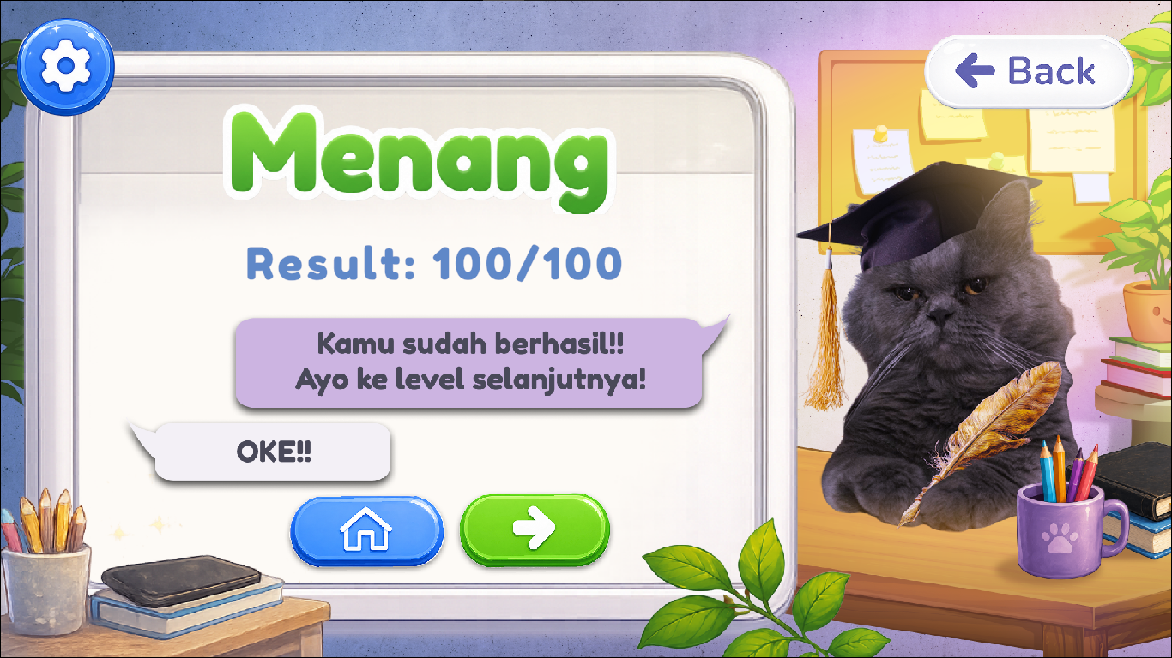
Gambar 5.7 Tampilan Halaman Hasil

5.9 Pengaturan Audio
PraktiMath dilengkapi musik latar (BGM) dan efek suara (SFX). Melalui halaman pengaturan, pengguna dapat mengatur volume atau menonaktifkan suara sesuai kebutuhan, misalnya ketika media digunakan bersama-sama di dalam kelas.
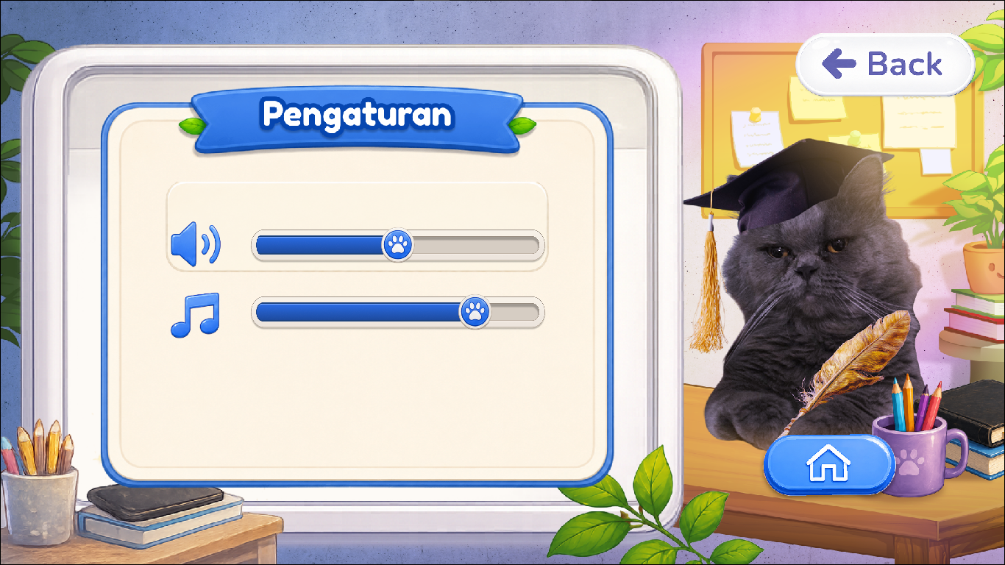
Gambar 5.8 Tampilan Pengaturan Audio

6. Catatan untuk Guru atau Pendamping
PraktiMath dirancang agar dapat digunakan dalam kegiatan latihan terbimbing. Berikut saran alur penggunaan di kelas:
- Buka tautan PraktiMath pada perangkat masing-masing siswa dan pastikan audio dapat terdengar.
- Putar video pada halaman Materi terlebih dahulu sebagai pengantar sebelum siswa berlatih.
- Jelaskan secara singkat isi halaman Cara Main, terutama ketentuan batas waktu dan batas kesalahan.
- Arahkan siswa memulai latihan dari level Easy, kemudian melanjutkan secara bertahap ke level berikutnya.
- Dampingi siswa pada awal penggunaan, karena sebagian siswa umumnya masih memerlukan arahan sebelum terbiasa dengan alur media.

Catatan penggunaan: Pada uji coba yang telah dilakukan, media digunakan secara terbimbing, yaitu siswa memperoleh penjelasan awal mengenai penggunaan PraktiMath sebelum mencoba media secara mandiri.

7. Pemecahan Masalah (Troubleshooting)
Berikut beberapa kendala yang mungkin ditemui beserta solusinya.

Kendala | Solusi
Media tidak termuat atau berhenti di layar pemuatan (loading) | Muat ulang (refresh) halaman, pastikan koneksi internet stabil, gunakan peramban versi terbaru, atau coba peramban lain.
Video pada halaman Materi tidak tampil atau tidak berjalan | Pastikan koneksi internet aktif, tunggu proses pemuatan selesai, lalu muat ulang halaman apabila diperlukan.
Suara atau musik tidak terdengar | Klik area media terlebih dahulu, karena peramban memblokir suara otomatis. Periksa juga pengaturan audio dalam media serta volume perangkat.
Tombol atau pilihan jawaban tidak merespons saat diklik | Klik area media terlebih dahulu agar jendela media menjadi fokus, kemudian coba kembali.
Level berikutnya masih terkunci | Level terbuka secara berurutan. Selesaikan terlebih dahulu level sebelumnya hingga dinyatakan berhasil.
Latihan sering dinyatakan gagal atau waktu habis | Ulangi latihan dan tonton kembali video pada halaman Materi. Perhatikan batas waktu 60 detik serta batas tiga kali kesalahan pada setiap level.
Tampilan media terlalu kecil atau terpotong | Gunakan tombol layar penuh (fullscreen) pada sudut kanan bawah jendela media.

